Andika Eka Kurnia (2306033) 1A RPL

Tugas 1

nilai = int(input("Masukkan nilai: "))

if nilai >= 90:

    print("Nilai anda A")

elif nilai >= 80:

    print("Nilai anda B")

elif nilai >= 70:

    print("Nilai anda C")

else:

    print("Nilai anda D")

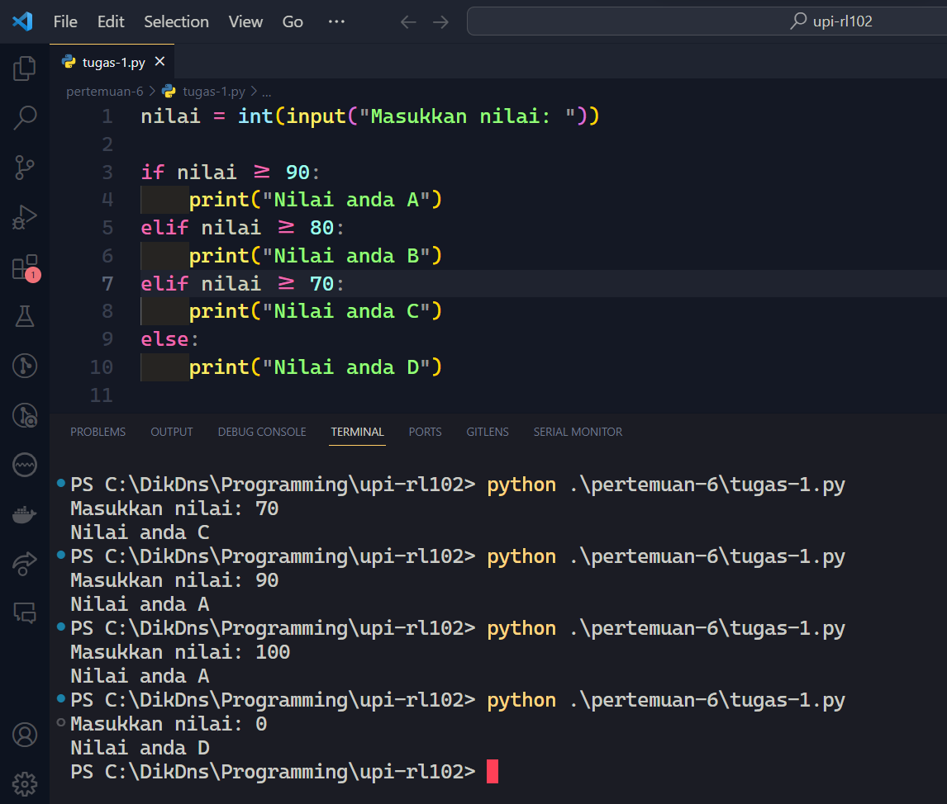

Tugas 2

angka = input("Masukkan angka: ")

if not angka.isdigit():

    print("Maaf silahkan masukan angka")

else:

    angka = int(angka)

    if angka % 2 != 0:

        print("Angka", angka, "merupakan angka ganjil")

    else:

        print("Angka", angka, "merupakan angka genap")

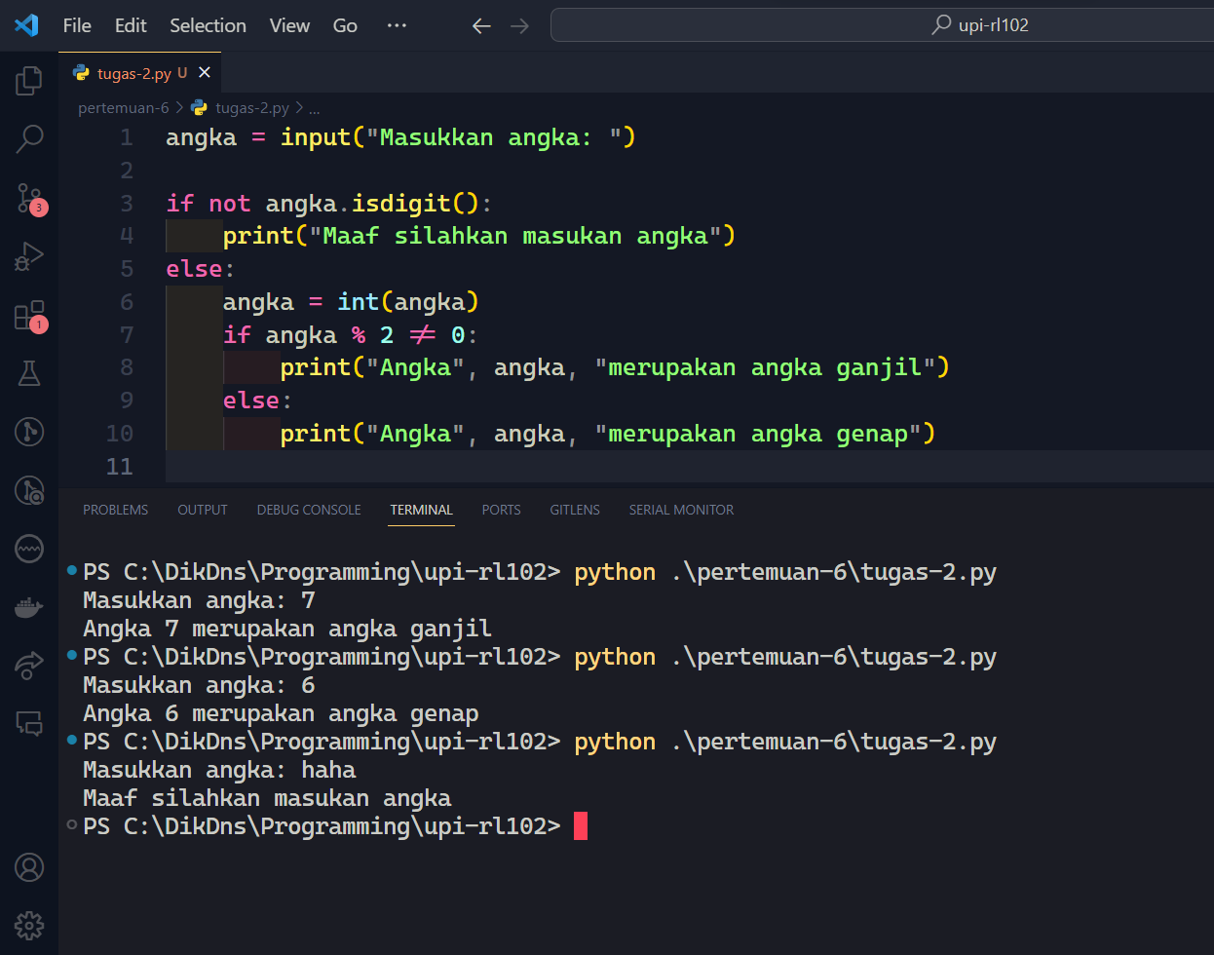

Tugas 3

nilai_ujian = int(input("Masukkan nilai ujian siswa: "))

keuangan_keluarga = int(input("Masukkan kondisi keuangan keluarga: "))

if nilai_ujian > 90 and keuangan_keluarga < 2000000:

    print("Siswa akan mendapatkan beasiswa penuh")

elif nilai_ujian > 80 and keuangan_keluarga < 4000000:

    print("Siswa akan mendapatkan beasiswa parsial")

else:

    print("Siswa tidak akan mendapatkan beasiswa")

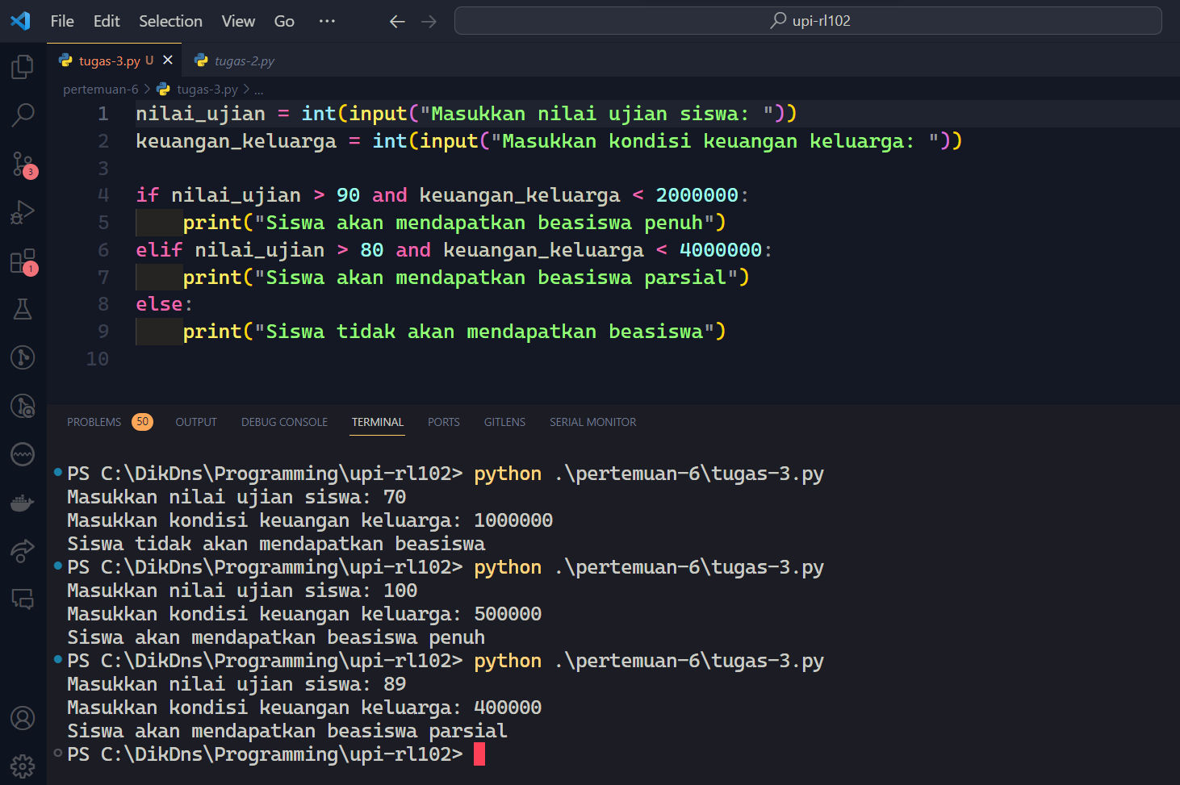

Tugas 4

print(*f*"[]{'='*10} Kalkulasi Bonus Tahunan Karyawan {'='*10}[]")

print("Kategori Performa Karyawan: 1. Sangat Baik, 2. Cukup")

performa = input("Masukkan kategori performa karyawan: ")

gaji = input("Masukkan gaji karyawan: ")

if not gaji.isdigit():

    print("Gaji karyawan harus berupa angka")

else:

    bonus = 0

    if not performa.isnumeric():

        bonus = 0.05 * int(gaji)

    elif int(performa) == 2:

        bonus = 0.1 * int(gaji)

    elif int(performa) == 1:

        bonus = 0.2 * int(gaji)

    else:

        bonus = 0.05 * int(gaji)

    print(*f*"Bonus karyawan: {bonus}")

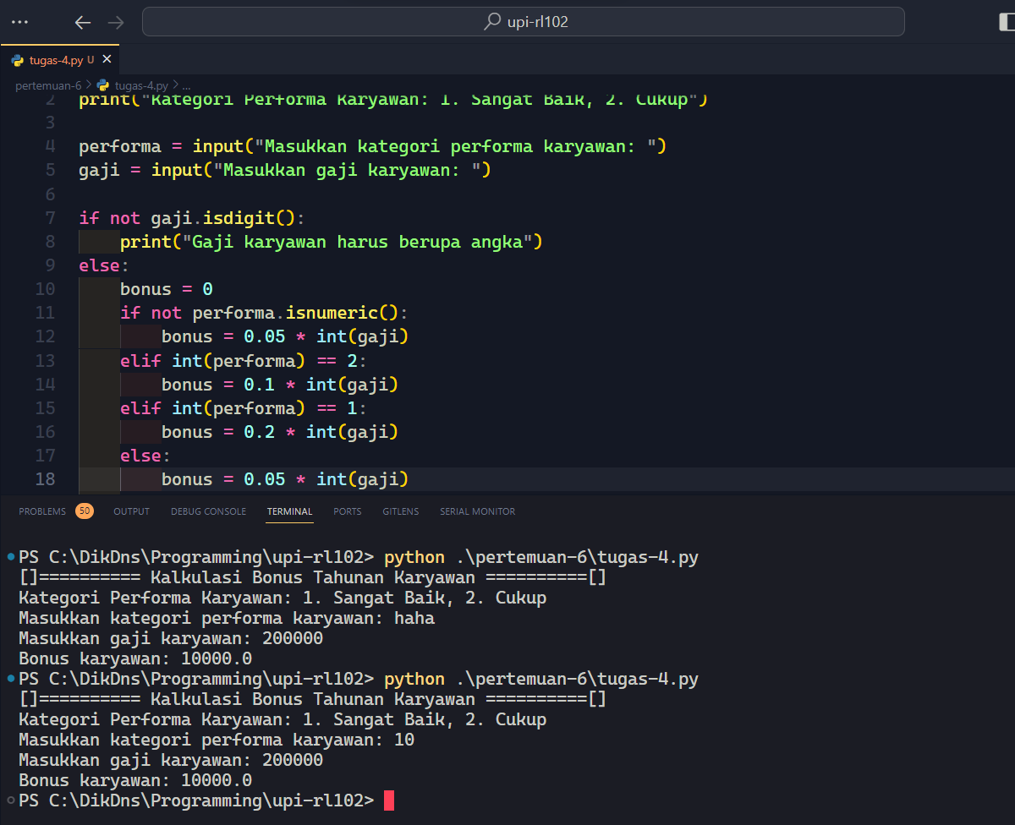

Tugas 5

total = int(input("Masukkan total belanja: "))

diskon = 0

if total > 500000:

    diskon = 0.1 * total

    print("Anda berhak mendapatkan diskon.")

else:

    print("Anda tidak berhak mendapatkan diskon.")

print("Total yang harus dibayar:", total - diskon)

